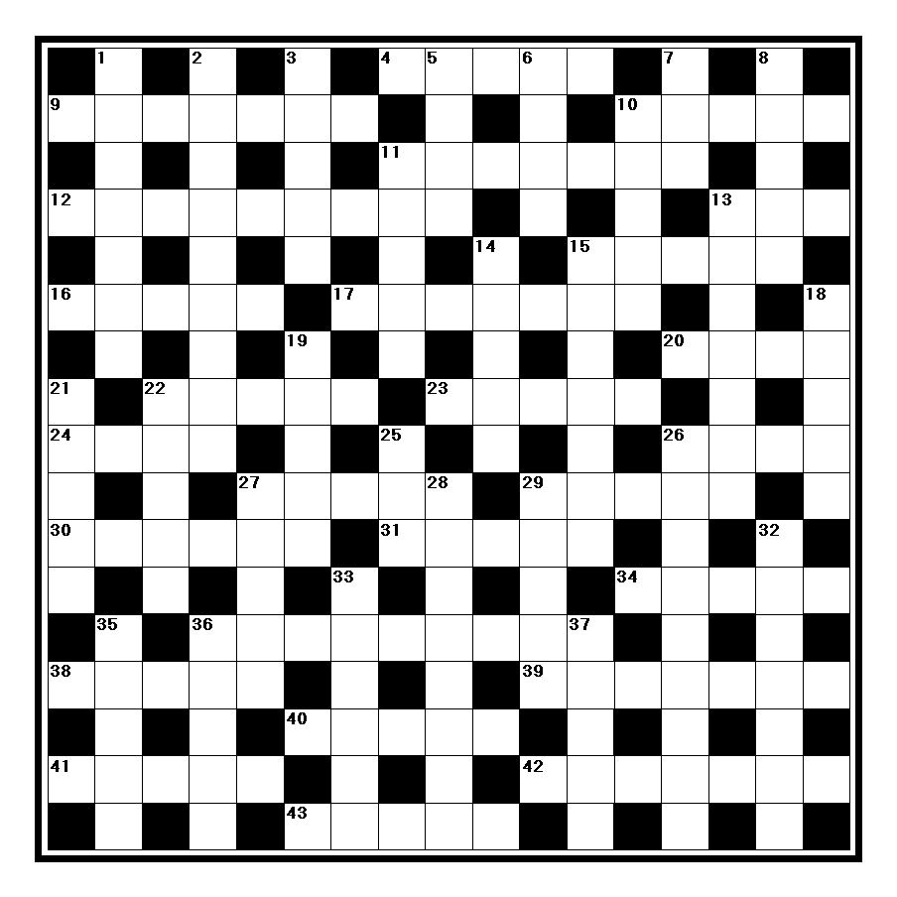

КРЕПКИЙ ОРЕШЕК

...не знаю, про что писать в предисловии к данному кроссворду. Напишу правду – сам бы его не решил никогда. Всё запутано, усложнено да и вообще куча непристойностей каких-то... Кому-то такое творчество, может, и нравится. Но только не мне!!! Я категорически не соглашаюсь быть его составителем. Пусть отвечает тот, кто всё это безобразие напридумывал!!! А меня увольте!!!

ПО ГОРИЗОНТАЛИ: 4. Первый европеец, додумавшийся до водоочистки. 9. Что не давало прежде расплескаться содержимому тарелок матросов на кораблях? 10. «И у диких твоих коней гривы воронова крыла». 11. Традиционный женский наряд в немецких кантонах Швейцарии. 12. Какое расстройство обрело «непостижимую власть» над героем новеллы «Береника»? 13. Коктейль с мёдом и сливками. 15. Летающий нож африканских шаманов. 16. Какая сексуальная поза у жриц любви из Древней Греции стоила дороже всего? 17. Первый армейский тренер Вячеслава Фетисова. 20. Какой пёс сжевал самую первую рукопись повести «О мышах и людях»? 22. Дальневосточная навага. 23. Перуанский салат из пальмовой капусты. 24. Формат алмазной огранки. 26. Экстремальный шар. 27. Луковица на носу. 29. Полицейский шпион прежде у французов. 30. Большой рыжий рот на двух ногах. 31. Остриё клинка во времена Бориса Годунова. 34. Античная ваза. 36. Материал спортивных костюмов. 38. Чуть ли не самый знаменитый артист балета при дворе Людовика XIV, танцевавший до 75 лет. 39. Тёмно-красная охра. 40. Что убило Триш Данн из романа «Утраченный символ»? 41. Индонезийский пони. 42. Пивная выпечка. 43. Первая женщина, ставшая мэром Кембриджа.
ПО ВЕРТИКАЛИ: 1. Какой газ способен «излучать сырое волшебство»? 2. Возвышение при мизинце. 3. Благоверная индейца из Северной Америки. 5. Чем озабочен синдикат из романа Дины Рубиной? 6. Тибетское благовоние, чей дым очищает помещение перед ритуалом. 7. Напиток «маленького народца» из «Заповедника гоблинов». 8. Барабан у абхазов. 10. Немо без «Наутилуса». 11. Какого рокера несколько раз номинировала на Нобелевскую премию? 13. Какой бродяга вдохновил Алексея Корина? 14. Самые популярные чипсы в Техасе. 15. С какой фирмы начался путь в кино для Чарли Чаплина? 18. Какого духа не боятся японские нищие? 19. Какой дворец перестроили ради «детей удачи»? 21. «Конный кросс» у казахов. 22. Облик аватары Вишну. 25. Каким мечом ниндзя врагов приканчивал? 26. «Маникюрный дефект». 27. Индонезийский город, где в среднем бывает 1400 гроз в год. 28. С какого края ресницы расположены? 29. Девичья фамилия первой жены Альберта Эйнштейна. 32. Что до того располагалось на том месте, где после построили Букингемский дворец? 33. Пикантный сыр из Франции. 35. Лубяной «рюкзак». 36. Каким кинжалом в Непале «убивают» внутренних драконов? 37. Кто открыл счёт искусственным элементам?

КНИГА ЖАЛОБ И ПРЕДЛОЖЕНИЙ –

PROBABLY50@YANDEX.RU

В ПОГОНЕ ЗА ПОПУЛЯРНОСТЬЮ!

ПО ГОРИЗОНТАЛИ: 3. Искра. 8. Пифон. 10. Опрос. 13. Канал. 14. Фауст. 15. Позен. 17. Колотун. 18. Ветеран. 19. Разум. 20. Жуков. 22. Норов. 23. Ассамблея. 24. «Лендровер». 28. Перетасовка. 34. Льстец. 35. Запал. 36. Сливки. 37. Морилов. 38. «Вандал». 40. «Батум». 41. Экстаз. 42. Лютеранство. 47. Мизантроп. 51. Авиапарад. 54. Налог. 55. Нетто. 56. Нонет. 57. Пироман. 58. Маканин. 59. Лорен. 60. Юстин. 61. Загар. 62. Кирза. 63. Визир. 64. Терма.
ПО ВЕРТИКАЛИ: 1. Кинозал. 2. Колумбиец. 4. Статуя. 5. Рассол. 6. Аппендикс. 7. Козерог. 8. Палас. 9. Фатум. 11. Ротор. 12. Серов. 13. Корсо. 16. Навес. 20. Железобетон. 21. Вероломство. 25. Капитал. 26. Плеве. 27. Усыня. 28. Пенал. 29. «Тарар». 30. Салун. 31. Алеко. 32. Ивето. 33. Пицзю. 39. «Люфтганза». 41. Эвтаназия. 43. Винил. 44. Калория. 45. Панагия. 46. Сатир. 48. Зарок. 49. Номер. 50. Пенсне. 51. Атеизм. 52. Показ. 53. Ренар.

